 | ПЕРЕДВИЖНАЯ УСТАНОВКА ПОД ДАВЛЕНИЕМ ДЛЯ РАЗДАЧИ СМАЗОЧНЫХ МАТЕРИАЛОВ DVP-25 |  | 
 | Руководство по компонентам и техническому обслуживанию. | Номер оборудования:  324 000

Описание

Установка под давлением, предназначенная для раздачи смазочных материалов в картеры двигателей. Раздача смазки осуществляется посредством повышения давления в установке. После открытия распределительного клапана, под воздействием сжатого воздуха происходит постепенная подача находящегося в контейнере смазочного материала. | 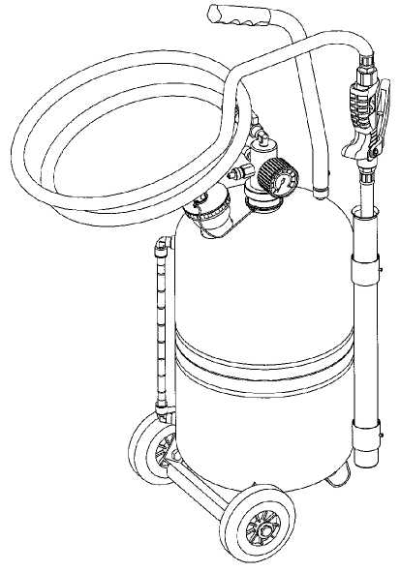

Эксплуатация

ВНИМАНИЕ: строго соблюдайте приведенные ниже инструкции, касающиеся безопасной эксплуатации и технического обслуживания.

Заполнение контейнера
ПРЕДУПРЕЖДЕНИЕ: никогда не отвинчивайте 2-дюймовую винтовую крышку (A), пока в установке не будет полностью сброшено давление.
1. Отвинтите 2-дюймовую крышку (A) отверстия для пробки и залейте через это отверстие смазочный материал. Уровень смазочного материала никогда не должен превышать 65% от полного объема контейнера. Завинтите 2-дюймовую винтовую крышку (A).
2. Убедитесь в том, что запорный клапан (B), распределительный клапан (C) и ручная насадка с функцией "антикапля" закрыты.
3. Увеличьте давление в установке, присоединив воздуховод сжатого воздуха к загрузочному клапану (D). Максимальное давление для установки должно составлять 8 бар. При превышении этого давления сработает предохранительный клапан установки, откалиброванный на значение 8 бар, и избыточное давление будет сброшено. Установка оборудована манометром (F), который информирует о давлении в контейнере.
4. После повышения давления в установке отсоедините воздуховод сжатого воздуха.

Раздача смазочного материала
Для выполнения раздачи смазочного материала в контейнере, перед тем, как открыть распределительный клапан (C) откройте сначала запорный клапан (B) и насадку с функцией "антикапля".

Опорожнение установки (сброс давления)
ПРЕДУПРЕЖДЕНИЕ: никогда не отвинчивайте 2-дюймовую винтовую крышку (A), пока в установке не будет полностью сброшено давление. Для этого ослабьте накатанную пробку загрузочного клапана (D) и подождите, пока давление в контейнере не будет полностью сброшено.
R.01/02 832 801 1
Samoa Industrial, S.A. · Box 103 Alto Pumarín · 33211 Gijón - Asturias Spain · Тел.: +34 985 381 488 · Факс: + 34 985 384 163

Эксплуатация

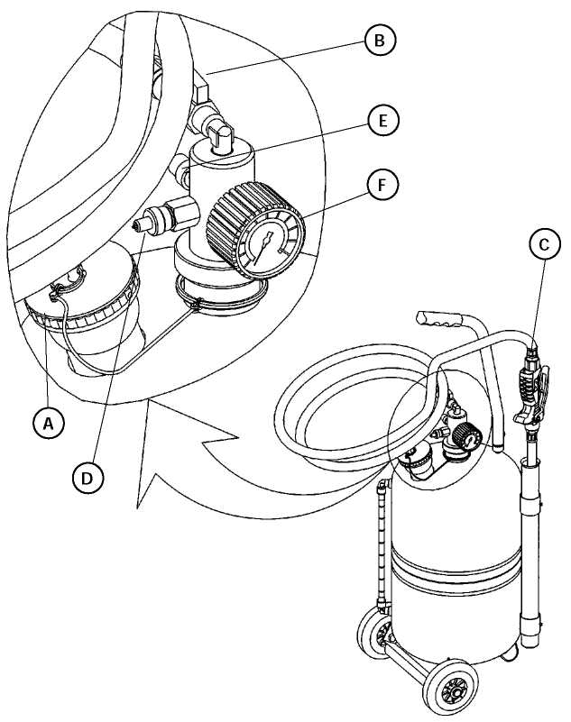

2 832 801 R.01/02
Samoa Industrial, S.A. · Box 103 Alto Pumarín · 33211 Gijón - Asturias Spain · Тел.: +34 985 381 488 · Факс: + 34 985 384 163

Поиск и устранение неисправностей

Признак | Возможные причины | Решение
Стрелка манометра не перемещается во время повышения давления. | Неисправность манометра.  Засорение загрузочного клапана. | Замените манометр.  Замените загрузочный клапан.
Невозможно повысить давление в контейнере. | Засорение загрузочного клапана. | Замените загрузочный клапан.
Показание манометра превышает 8 бар. | Неисправность манометра.  Неисправность предохранительного клапана. | Замените манометр.  Замените предохранительный клапан.
После открытия распределительного клапана раздача смазочного материала не осуществляется. | Закрыт запорный клапан.  Закрыта ручная насадка с функцией "антикапля".  Недостаточно высокое давление.  Низкий уровень смазочного материала (выходит только воздух). | Откройте клапан.  Откройте насадку.  Увеличьте давление.  Заполните контейнер.

R.01/02 832 801 3
Samoa Industrial, S.A. · Box 103 Alto Pumarín · 33211 Gijón - Asturias Spain · Тел.: +34 985 381 488 · Факс: + 34 985 384 163

Перечень деталей

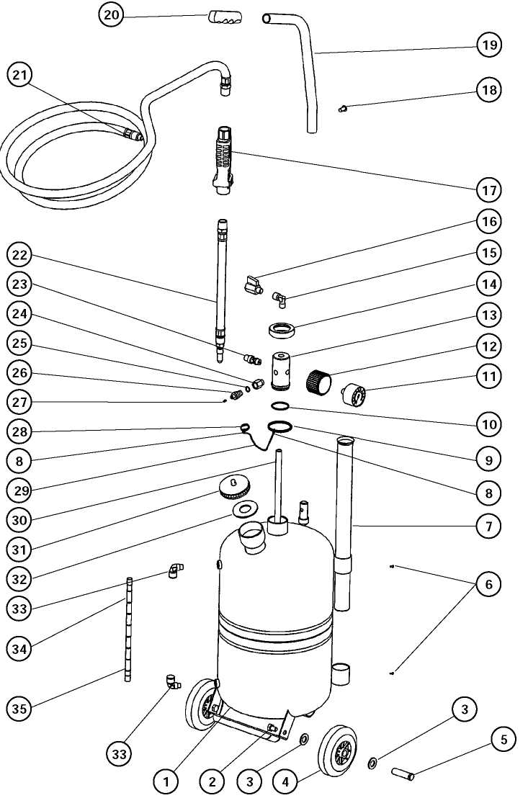

Позиция | Номер детали | Описание
1 | 732315 | Контейнер
2 | 940040 | Винт M10x15
3 | 942014 | Шайба A14
4 | 951112 | Колесо, фиксированное D125
5 | 732319 | Ось колеса
6 | 940518 | Винт BZ2.9x6.5
7 | 743317 | Держатель щупа
8 | 950010 | Крюк цепи
9 | 850302 | Фиксирующее кольцо шланга
10 | 946022 | Уплотнительное кольцо
11 | 951303 | Манометр D50
12 | 837501 | Защитный кожух манометра

4 832 801 R.01/02
Samoa Industrial, S.A. · Box 103 Alto Pumarín · 33211 Gijón - Asturias Spain · Тел.: +34 985 381 488 · Факс: + 34 985 384 163

Перечень деталей

13 | 732331 | Корпус
14 | 737218 | Гайка R1 1/2"
15 | 239351 | Колено 90° 1/4" MF
16 | 950322 | Клапан 1/4" MF
17 | 363011 | Распределительный клапан в сборе
18 | 940230 | Винт M8x16
19 | 732329 | Рукоятка
20 | 810600 | Ручка
21 | 732310 | Шланг для раздачи смазочного материала
22 | 369200 | Выпускной шланг
23 | 951454 | Предохранительный клапан 1/4"
24 | 737214 | Ниппель клапана
25 | 946036 | Уплотнительное кольцо
26 | 737215 | Корпус клапана
27 | 951420 | Пневматический клапан
28 | 950050 | Кольцо
29 | 950004 | Цепь
30 | 732332 | Выпускная трубка
31 | 732330 | Винтовая крышка контейнера
32 | 832501 | Прокладка винтовой крышки
33 | 951473 | Компактное колено R1/4"
34 | 932111 | Трубка указателя уровня
35 | 832600 | Наклейка с указателем уровня

Ремонтный комплект

Комплект | Номер | Описание | Включенные позиции
A | 865852 | Шланг для раздачи смазочного материала | 16, 21
B | 732900 | Насос установки для раздачи смазочного материала | 10, 11, 12, 13, 14, 15, 23, 24, 25, 26, 27, 30
C | 737961 | Указатель уровня | 33, 34, 35
D | 737962 | Колесо в сборе | 2, 3, 4, 5
E | 732901 | Клапан в сборе | 24, 25, 26, 27
F | 737963 | Цепь крышки в сборе | 8, 9, 28, 29

Размеры

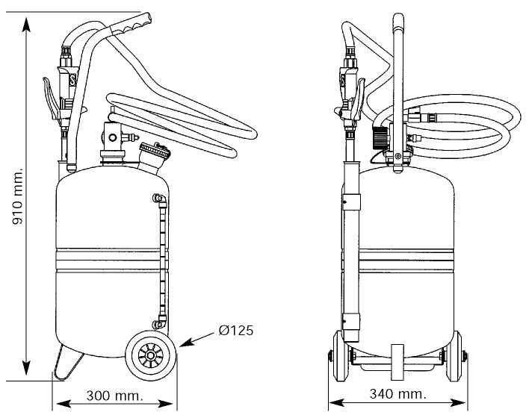
Подпись к рисунку:
mm - мм

R.01/02 832 801 5
Samoa Industrial, S.A. · Box 103 Alto Pumarín · 33211 Gijón - Asturias Spain · Тел.: +34 985 381 488 · Факс: + 34 985 384 163

Декларация соответствия EC для оборудования и механизмов

SAMOA INDUSTRIAL, S.A., расположенная в Альто де Пумарин, s/n, 33211 - Хихон - Испания, настоящим сертификатом подтверждает, что перечисленное ниже оборудование соответствует Директиве EC (89/392/EEC) и поправкам к ней (91/368/EEC), (93/44/EEC) и (93/68/EEC).

За SAMOA INDUSTRIAL, S.A.

Марка
Модель
Серийный номер

Педро Е. Праллонг Альварез
Руководитель производственного отдела

6 832 801 R.01/02
Samoa Industrial, S.A. · Box 103 Alto Pumarín · 33211 Gijón - Asturias Spain · Тел.: +34 985 381 488 · Факс: + 34 985 384 163

